该文章由微信公众号文章搜索助手导出，点我免费下载
交往后胖了30斤，男朋友到底经历了什么？！
原创 洪胖胖 洪胖胖

2018-11-12


作为单身狗，
以前特别羡慕别人有男朋友，
可以亲亲抱抱举高高，
多好啊。

但是现在，
我一点也不羡慕！
因为交往之后，
男朋友可能就放飞自我了，
啤酒肚、秃头、发福、油腻……
一个也没落下。

难道天底下所有的帅哥，
都会走上啤酒肚这条不归路吗？
带着这个问题，
我向大家征集了【男友交往前后对比照】，
结果，大家的投稿承包了我一年的笑点
哈哈哈哈哈哈！
天啊！你们的男朋友到底经历了些什么？
话不多说，快跟我继续往下看吧~




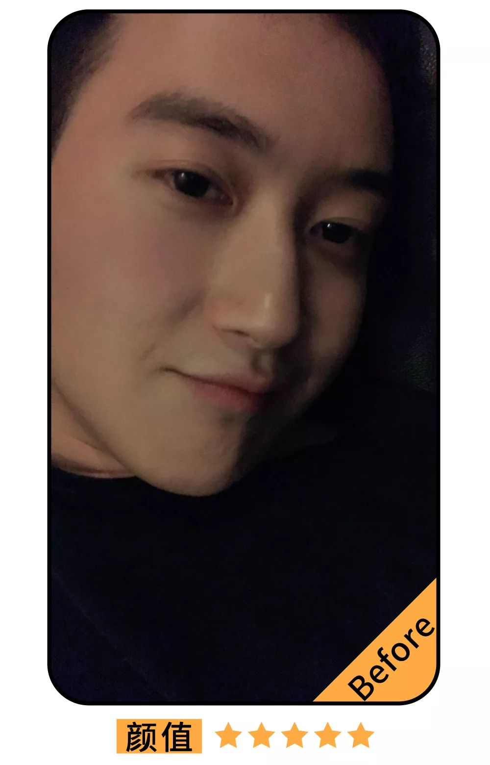

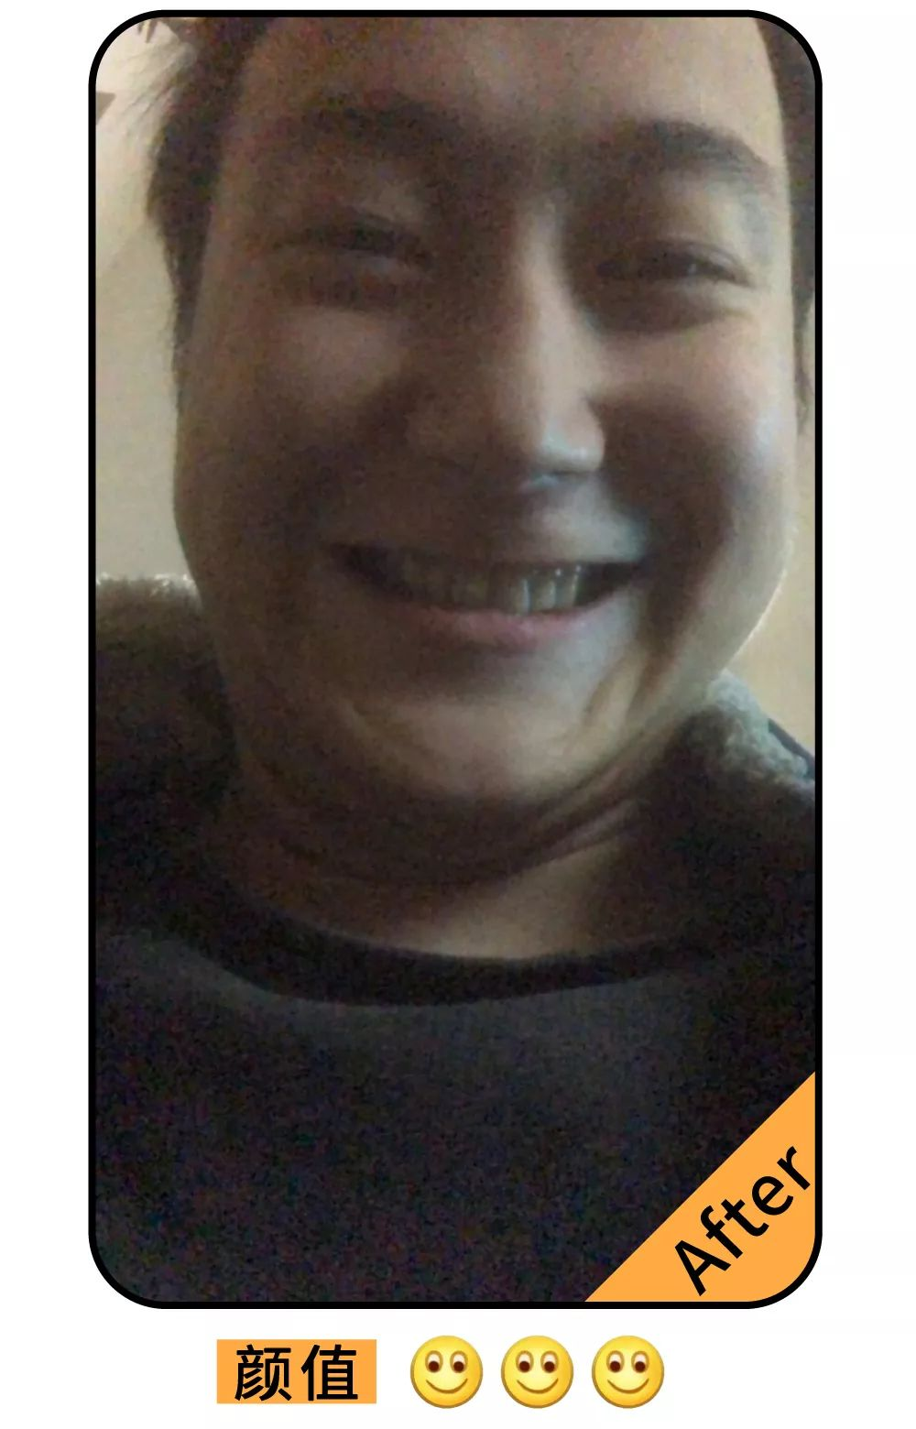

天知道他经历了些什么🙄️。
那时候刚在一起，因为他帅，
我恨不得天天跟他出门，
觉得老有面子了～

同居之后，
我开始研究做饭，
每次他都吃得光光的！
估计就是这样把他喂胖了吧。
（没有秀恩爱的意思哈哈哈哈）
加上胖了之后，
他不修边幅，偶像包袱全无……
以前还可以称他是“重庆陈冠希”，
现在，呵呵……“两百斤大胖子”。






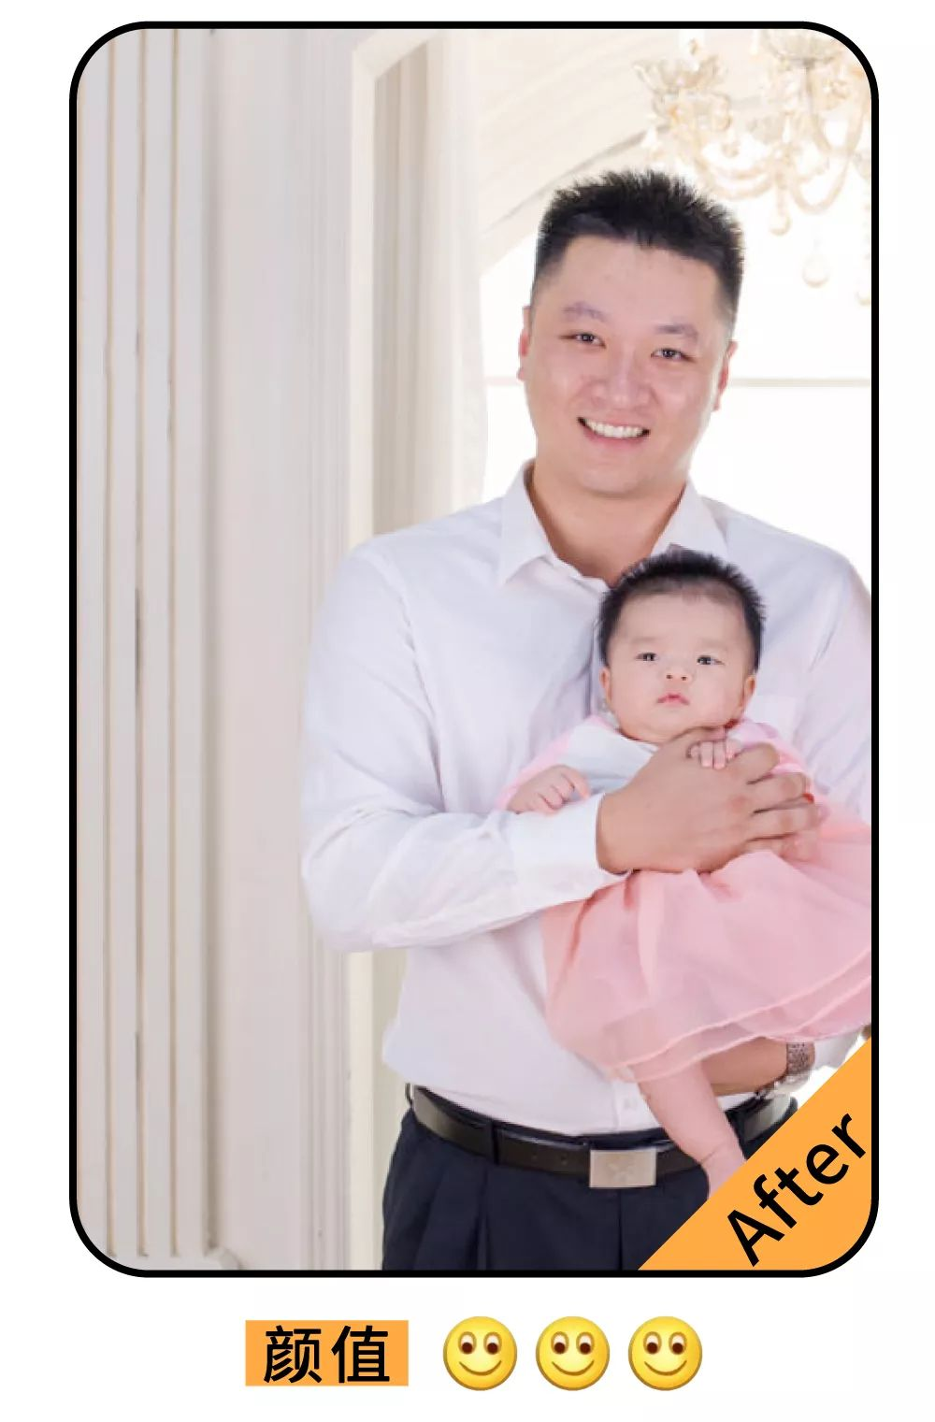

我和老公是大学同学，
因为学校性质，
我们管理会比较严，
一般自己的时间比较固定。
他平时也就3餐，
零食基本不吃，
而且每天运动量大，
跑步定期3公里或5公里，
所以那个时候他又瘦又帅～

不过毕业后，他就开始放纵自己了。
喜欢喝各种高糖饮料，
还经常点外卖、吃夜宵，
和之前的同学聚会……
特别是我们结婚生娃后，
他认为越胖越有力量保护咱家大闺女，
于是饮食更没节制了，
喝啤酒饮料像喝水一样……






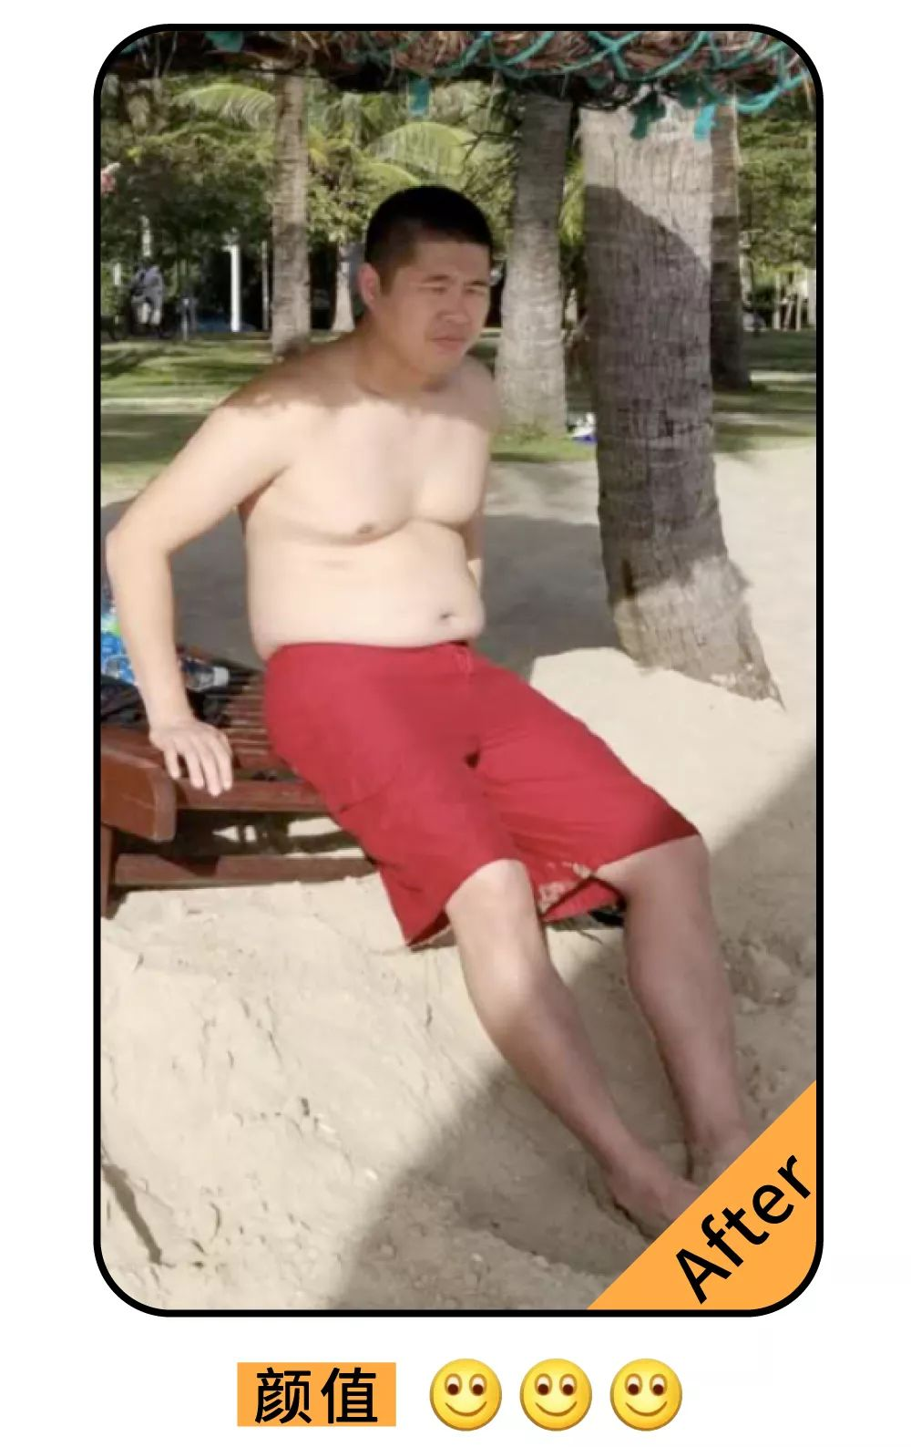

我们刚在一起的时候，
看到他的身材，
我都惊呆了，
这胸肌、这腹肌、这肱二头肌……
简直魔鬼身材啊！

但是后来一切都变了……
可能是吃的太好了，又不运动，
这几年，他就像充了气，
整个人都鼓了起来。
他本人还说，
这样是为了让我更有安全感……
我能说什么🤷‍♀️。

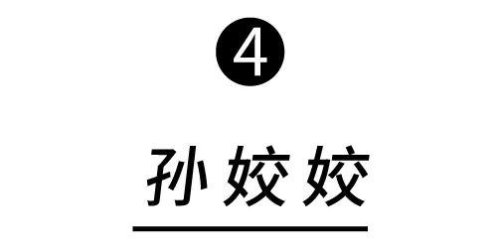




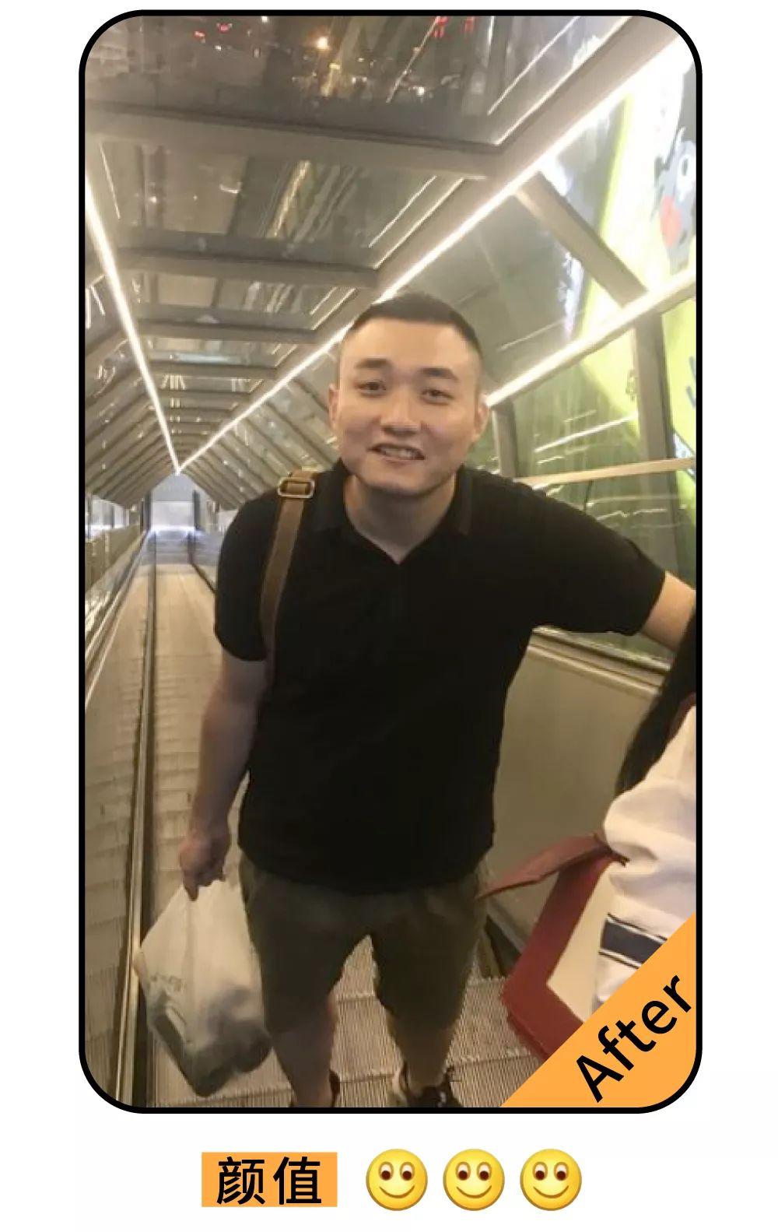

我和他是高中同学，
他是高三那阵开始追我的，
不过后来我去外地读书，
我们偶尔会像朋友一样联系着。
直到大学毕业后，
我们才正式在一起。

我们在一起后，
做到了有福同享，有饭同吃。
我不饿，他饿了，他就要带着你吃。
我饿了，他不饿，我也要带着他吃。
慢慢的，就一起胖了……





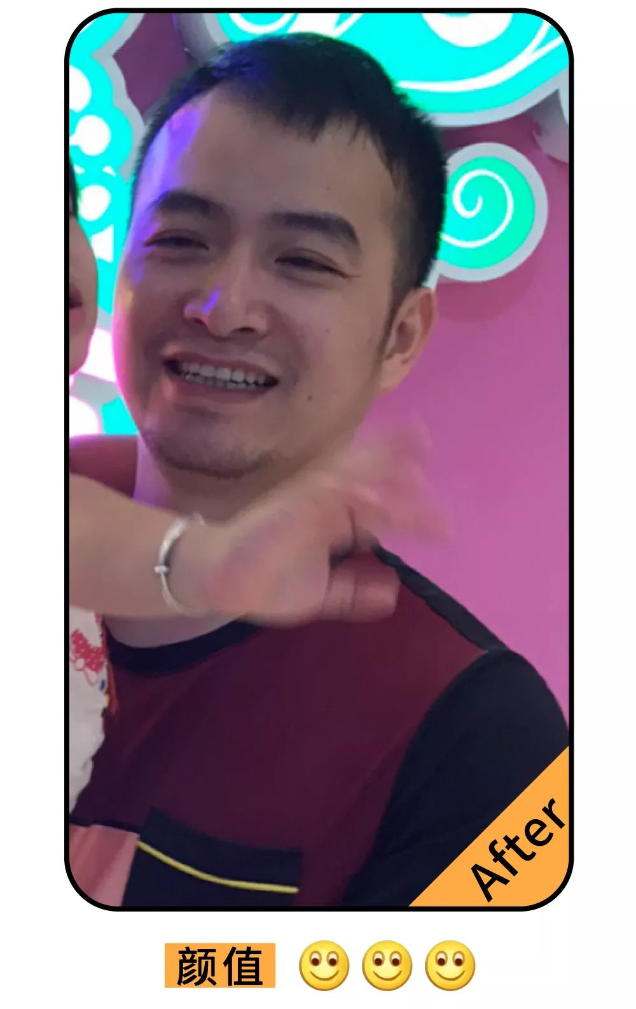

我们在一起5年了，
他是我好友的男朋友的朋友，
那时候大家一起出去玩认识的。
结婚前他只有125斤，
现在……足足胖了快30斤。
见到他的人都跟我吐槽，
你老公怎么那么胖了😂。

按照他说的，
是因为结婚了，心里踏实。
而且不需要维护形象了，
就一发不可收拾地胖！胖！胖！
我吐槽他一次，他就减肥几天。
这次开健身卡，下次吃减肥餐，
各种折腾……
可是往往都是越减越肥，
因为他都会说，
运动好累哦，好想吃夜宵……
我也很无奈了。

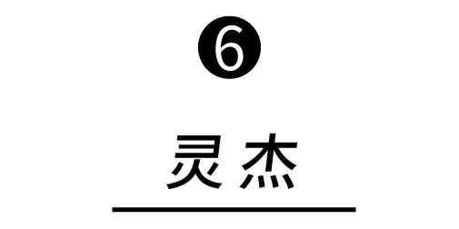


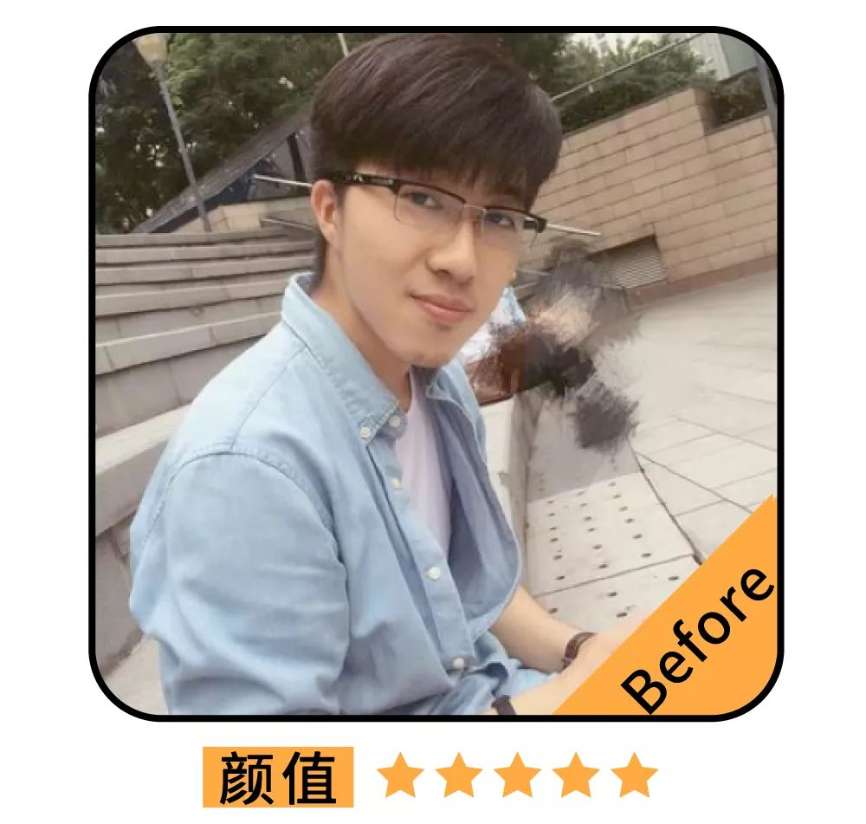

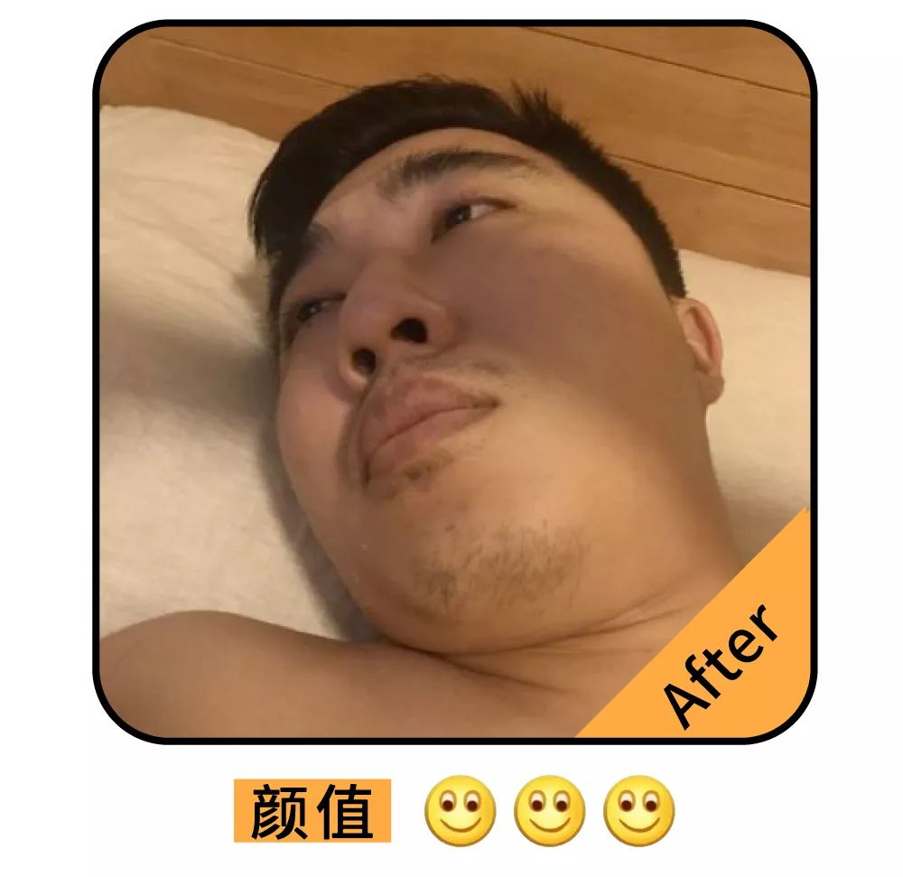

我们刚在一起那会儿，
他的确是瘦的，我都叫他纸片人。
但现在……他胖了，
连我婆婆都说，
从来没想过，自己儿子能这么胖！

我老公会胖，
主观原因大概是每次一起吃饭，
我总是吃不完，然后他不想浪费，
就会把我剩下的都吃掉。
我记得刚在一起那会儿，
他的饭量还不如我，
现在，基本上我们不会剩饭了......
客观原因嘛，哈哈哈哈哈大概是我旺夫吧～

虽然我整天叫他赵小胖，
但还是觉得，他胖一点好。
之前他瘦的时候，总是生病，
感冒也很频繁，经常去医院做雾化。
现在胖了，基本上不感冒了，
身体也好了很多。

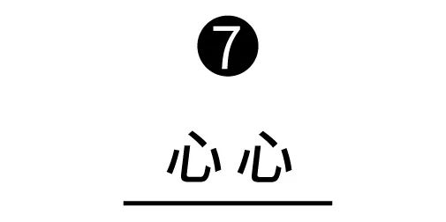


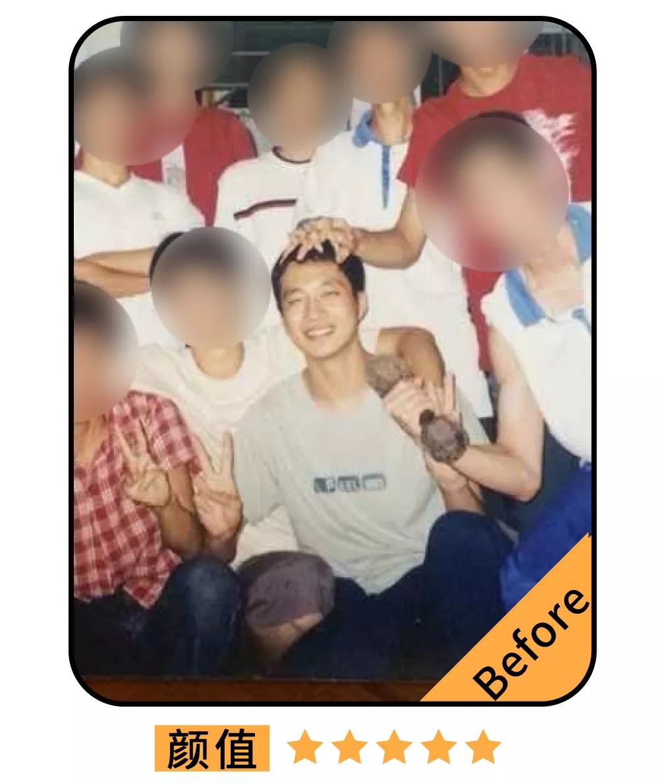



我们是相亲认识的，
当时我抱着见一见的心态。
刚看到他的时候，美死我了！
这不就是马浚伟嘛？
那段时间翡翠台在播《隔离七日情》，
马浚伟是主演，
回家以后再追这个剧，心里都想着他了。
所以后来冲着这颜值，我们结婚了。

他大学时代很风光，
是人人仰慕的学生会主席。
现在当了高中老师，
压力比较大，经常吃饭不规律，
典型的过劳肥吧，
反正工作后，就逐渐横向发展了……

今年是我们的第7年了，
反正就这样吧，
只要不看以前照片，
还是可以当没什么的😊。

/
看完上面这些照片，
我真的想发自内心地呼唤：
时光时光慢些吧，
不要再让男朋友变丑了！！！

如果他已经胖了丑了，
那小伙伴们，记得告诉自己：
都是自己找的男朋友，
都是自己一口一口喂出来的，
他胖，才能显得你瘦，
他丑，才能显得你美，
他爱你，才会胖得那么心安理得啊！！











